Vendredi 29 mai

Temps 1 : Etude du code :

- Nous commençons par revoir ou apprendre certains « mots outils ».
Aujourd’hui, tu vas essayer de retenir 2 mots outils : après - assez
Entraîne –toi d’abord à épeler le mot « après » puis à le recopier. Recopie- le une 2ème fois mais sans regarder le modèle. Vérifie ensuite si tu l’as bien écrit et corrige si besoin.
Invente ensuite une phrase avec ce mot et écris-la.
Exemple : Après avoir fini mes devoirs, j’irai faire du vélo.

Comme pour le 1er mot, épelle le mot « assez » et recopie-le d’abord avec un modèle puis sans modèle.
Invente ensuite une phrase avec ce mot et écris-la.
Exemple : J’ai mangé assez de chocolat.

C’est le son ien.
Attention il ne faut pas le confondre avec le son en de dent 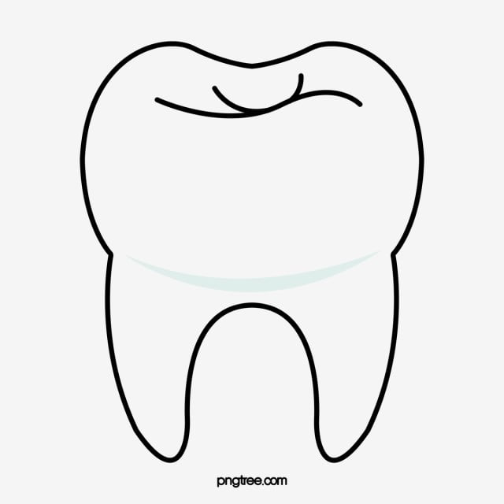 et
le son ein de ceinture

- Lis les mots suivants. Quel son se répète ?
un chien | un indien  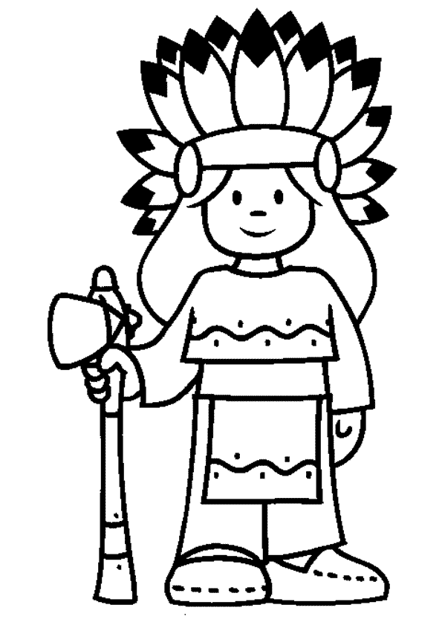 | un musicien

la viande | un triangle | un étudiant  C’est le son ian.  Il ne faut pas le confondre avec le son ain de train. 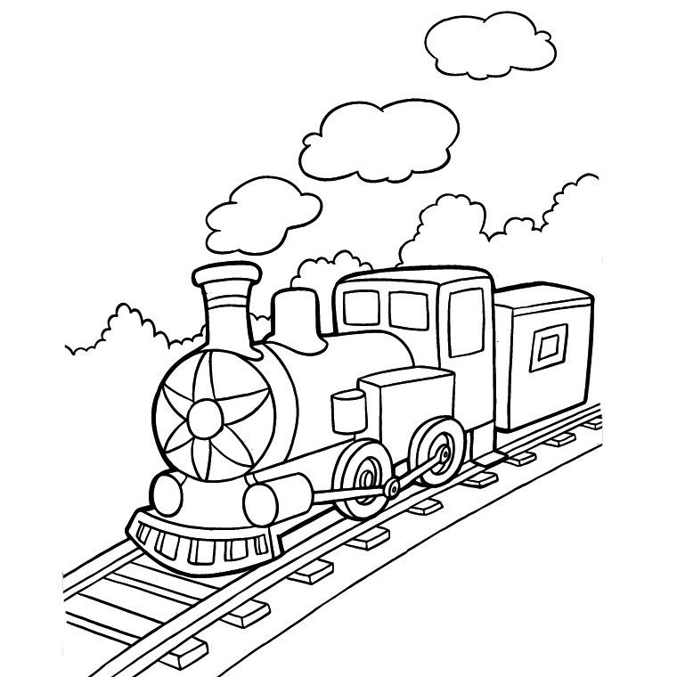  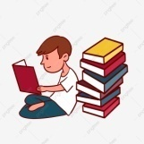

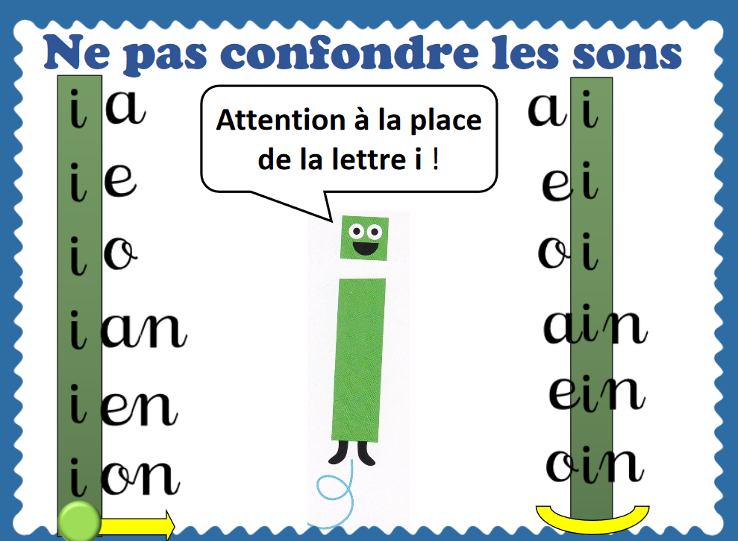

Regarde les dessins et choisis le son qui correspond à ce que tu entends dans le mot (à faire à l’oral, l’enfant montre du doigt la bonne réponse)

Correction :
aigle –brioche – peigne- viande – empreinte – roi – piano – copain – foin - chien

Temps 2 lecture/écriture

Prends ton cahier d’écriture.

Ecris la date : Vendredi 29 mai
Recopie les phrases suivantes et trouve la réponse à cette devinette. Fais ensuite un dessin.

Je suis un jeu de récréation. Il faut viser et lancer un caillou, puis sauter à cloche-pied et ramasser son caillou. Je suis ...

Pour t’aider :
un caillou | Sauter à cloche-pied  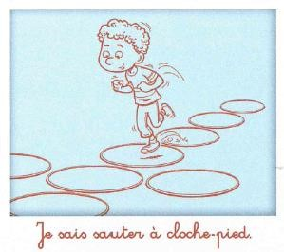

Temps 3 Mathématiques
Calcul mental Les doubles

Tu vas compter de 2 en 2 à partir d’un nombre impair. (si tu n’y arrives pas de tête, entraine-toi avec la bande numérique ou le tableau des nombres).

On te donne par exemple le nombre 5” et tu dois dire:

7 - 9 - 11 - 13 - 15 - 17 - 19.

Fais la même chose en partant de 9 jusqu’à 25.

Ouvre le fichier p.114-unité 91.

On te donne le nombre 3 . Ecris les nombres dans les cases d’après en comptant de 2 en 2.

Nombres et calculs

Maintenant, nous allons travailler sur les moitiés.
Pour cela, il faut que tu prépares une collections de 20 objets. Cela peut être des pâtes, des haricots, des billes ou même des légos ou des playmobiles…

Commence par regarder ces deux vidéos qui t’expliquent ce qu’est une moitié et comment trouver la moitié d’un nombre:
Pour la seconde vidéo, prépare ton matériel, tu vas en avoir besoin pour l’entrainement.

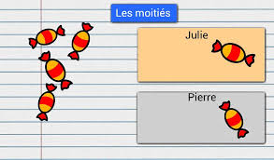

https://youtu.be/tUxVQm8L_MY

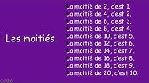
https://youtu.be/iua3mfYaFWM

Ensuite, tu peux travailler dans le fichier p.119-unité 91

ex 1 (à faire avant avec le matériel)

ex 2/3/4/5 : La manipulation du matériel est TRES TRES CONSEILLEE!

- entoure de 2 COULEURS DIFFÉRENTES les carottes qui vont aux différents lapins, les pommes pour les deux paniers et les fraises pour les deux enfants.

Ensuite tu peux remplir le mémo maths p.12 sur les moitiés.
Insistez sur l’importance de connaître les doubles par cœur pour trouver facilement les moitiés.

Le défi en + :

Camille dit “J’ai 10 images.
Louna dit “j’ai le double de Camille.”
Sami dit “ J’ai la moitié de Camille.”
Combien les enfants ont ils d’images à eux trois?

Temps 4 Lecture compréhension Souvenirs de Gibraltar épisode 4

Découvrons la suite de l’histoire. Rappelle-toi, Papy et Gaufrette partent à la recherche du trésor…

Où sont Papy et Gaufrette ?
Que font-ils ?
A ton avis, que regarde Papy ? Quelle tête fait-il ? A-t-il l’air content, triste, surpris ... ?

Lis maintenant le texte : lis les phrases doucement puis un peu plus vite pour comprendre l’histoire. Un adulte peut te relire les phrases pour bien comprendre.

Soudain, Papy est devenu comme une statue. Il ne bougeait plus. Il regardait devant lui. Il a murmuré : - Tout a changé, tout ! Il n’avait plus la même voix. J’ai levé les yeux et j’ai vu les siens. Tout brillants. – Ici, a-t-il ajouté, à la place de l’immeuble que tu vois, il n’y avait que quelques maisons. J’ai immédiatement pensé au trésor. J’ai demandé : - Et il est où le rocher ? - Il a disparu, Gaufrette ! Ils ont dû le faire sauter pour construire ces appartements.

Réponds aux questions suivantes à l’oral :

Pourquoi Papy ne bouge plus ? Que découvre t-il ? (Il ne reconnait plus le village de son enfance. La maison dans laquelle il vivait n’est plus là.)
Pourquoi Papy ne reconnait –il plus son village ? (Des appartements ont été construits à la place des quelques maisons que Papy avait connues.)
Comment voit-on que Papy est triste de découvrir que sa maison d’enfance a disparu ? (Il n’a plus la même voix et ses yeux sont brillants.)
A qui sont les paroles surlignées en bleu et celles en jaune ? (En bleu : Papy et en jaune : Gaufrette)
A quoi pense Gaufrette ? (Elle se demande où est passé le trésor.)
A ton avis, qu’est devenu le trésor ? (laissez votre enfant imaginer ce qui a pu se passer : il a été détruit lors des travaux, quelqu’un l’a récupéré, etc…)

Papy et Gaufrette pensaient retrouver le trésor mais la maison et le rocher ont disparu… A la place, ils ont vu un immeuble. Découvre maintenant la suite de l’histoire :
A quel moment de la journée se déroule maintenant l’histoire ?
Y a-t-il du monde dans la rue ?
Regarde le nom de l’immeuble. C’est écrit en espagnol « El oso azul », ce qui signifie en français « L’ours bleu ». A ton avis, pourquoi a-t-on appelé cet immeuble « L’ours bleu » ?

Lis la suite du texte :
C’était le soir, et il y avait plein d’enfants. –Ça alors ! s’est tout à coup écrié Papy. L’immeuble s’appelle « El Oso azul », ce qui signifie en français « L’ours bleu ».
Je l’écoutais sans rien dire. Il a poursuivi : - Et c’est exactement ce que Maria et moi avons caché : un ours bleu.

Maintenant que tu as découvert le texte, quel était le trésor enterré par Papy et sa sœur Maria ? (Un ours bleu).
A ton avis, pourquoi le nom de l’immeuble est « l’ours bleu » ?
Que ressent Papy à la fin du texte ? (Il est surpris.)

Si tu as bien compris l’histoire, tu peux maintenant faire les exercices à la page 110 de ton fichier jaune.

Correction :
- Il faut entourer le 2ème visage car à la fin du texte, Papy est surpris.
- Le rocher et la maison a disparu.
- F- V –V - F

C’est terminé pour aujourd’hui. Encore un long week-end car lundi est férié !
Profitez-en bien et nous nous retrouvons mardi.

Pour mardi :

- Lis la lecture 82 et 83
- Entraine-toi à compter de 2 en 2 le plus loin possible, en partant de 0 puis de 1.
- Joue aux devinettes « à quel nombre je pense ? ». Ton « adversaire » pense à un nombre et tu dois deviner ce nombre en posant des questions. Il n’a le droit de répondre que par oui ou par non. Ensuite, on échange les rôles.

Bon week-end et à mardi !

